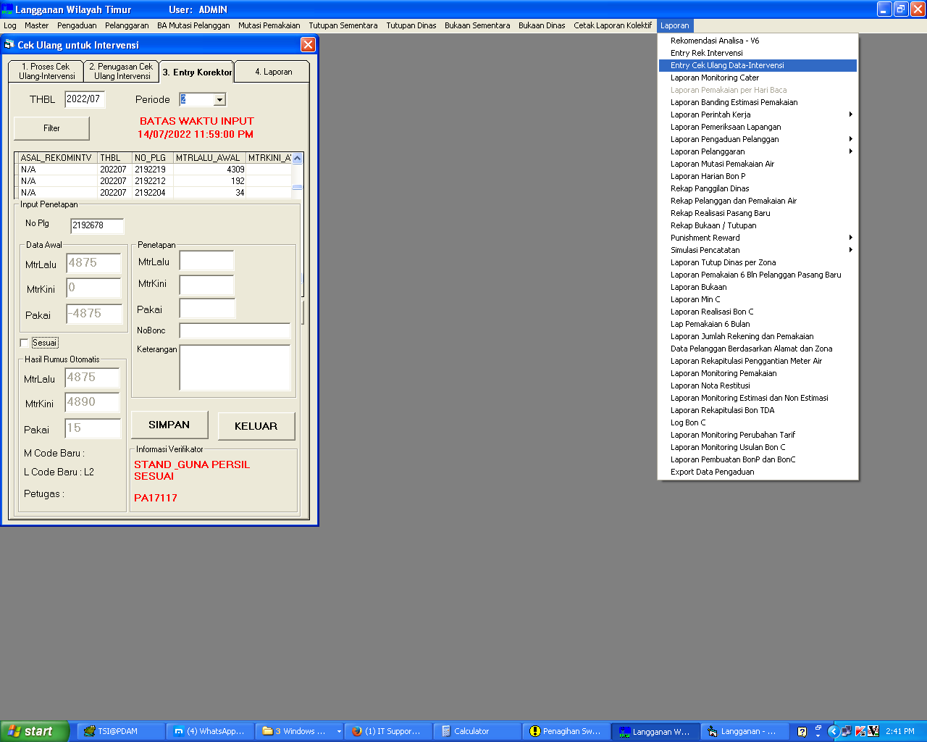

1. Buat menu baru di aplikasi CC (SMILE) untuk entry data pemakaian pelanggan berdasarkan informasi dari pelanggan.
2. Insert data ke table rekomendasi_intervensi:

THBL : DARI TABEL REKENING

NO_PLG : DARI TABEL REKENING

ZONA : DARI TABEL REKENING

MTRLALU_AWAL : DARI TABEL REKENING

MTRKINI_AWAL : DARI TABEL REKENING

PAKAI_AWAL : DARI TABEL REKENING

PTGCEK : USER

TGLASSIGN : TGL_ENTRY

TGL ENTRY : TGL_ENTRY

KD_TARIF : DARI TABEL REKENING

ASAL_REKOMINTV : 8 - HUBLANG

1. Data yang sudah dientry Hublang akan dimonitor PMA di menu Entry Cek Ulang Data-Intervensi tab Entry Korektor.
2. Data dari Hublang akan tampil di penetapan (Tambah info “Belum Masuk Rek Intervensi” ketika belum disimpan).
3. Jika tidak ada intervensi data yang digunakan adalah data Hublang, jika ada intervensi data diubah oleh korektor.
4. Saat simpan insert data penetapan ke table rekening_intervensi.